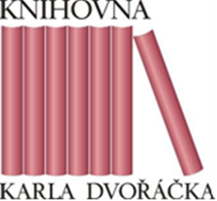

**Dětské oddělení**

**Knihovny Karla Dvořáčka**

**Vyškov**

**SEZNAM KNIHOVNICKÝCH LEKCÍ A BESED**

**PRO ŽÁKY MATEŘSKÝCH ŠKOL**



Vážení učitelé,

dovolte, abychom Vás i Vaše žáky pozvali k návštěvě knihovny, kterou můžete spojit s lekcí věnovanou orientaci v knihovně a literatuře, nebo literárním pořadem dle tohoto nabídkového seznamu. Akce probíhají v dopoledních hodinách v prostorách dětského oddělení, bezplatně. Délka pořadů je 30-45 minut, po dohodě s pedagogem lze délku, téma či náplň besedy přizpůsobit.

Na lekcích budou žáci rozvíjet zejména kompetence komunikativní, sociální a personální a pracovní.

Téma i termín konání si můžete objednat telefonicky na čísle 517 324 557, nebo elektronicky na adrese: [nemeckova@kkdvyskov.cz](mailto:nemeckova@kkdvyskov.cz)

Nabízíme Vám také možnost zpestřit vyučování využitím našich prostor a publikací k uskutečnění vyučovací hodiny na určité téma. (V tomto případě povede hodinu či lekci sám učitel.)

**BESEDY PRO ŽÁKY MATEŘSKÝCH ŠKOL**

Pokud máte zájem o jinou besedu, než je v nabídkovém seznamu, budeme se snažit Vám vyhovět. Požadavek prosíme podat nejméně tři týdny před uskutečněním akce, čímž nám poskytnete dostatečný čas na její přípravu.

**POPRVÉ V KNIHOVNĚ**

První setkání s knihovnou. Žáčci se dozví, co je knihovna, knihkupectví, jak se chovat v knihovně a ke knížkám. Seznámí se s dělením knížek v dětském oddělení. Lekce je doplněna hádankami a pohádkami.

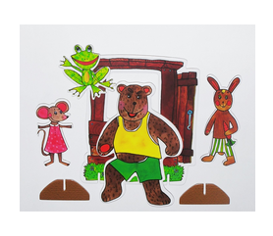

**Z POHÁDKY DO POHÁDKY**

Lekce je věnována básničkám, říkankám a hádankám pro nejmenší. Pro malé návštěvníky je připraven poslech čtené pohádky. Děti si posléze pohádku také zahrají.

**POVÍDÁNÍ O ROČNÍCH OBDOBÍCH**

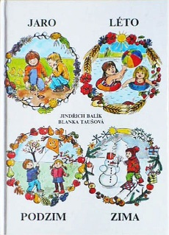Děti se zábavnou formou seznámí s jednotlivými ročními obdobími. Jsou pro ně připraveny tematické básničky, pohádky a písničky. Zároveň na ně čekají i pohybové aktivity a výtvarná činnost. Témata jednotlivých lekcí:

1. Jaro
2. Léto
3. Podzim
4. Zima

**PRAVIDLA SLUŠNÉHO CHOVÁNÍ**

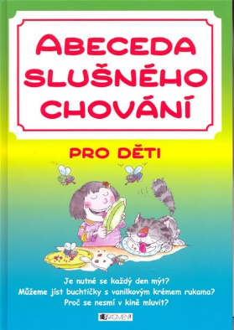V lekci si žáčci na základě poslechnuté pohádky vyzkouší různé situace vztahující se k pravidlům slušného chování.

Více informací o činnosti Knihovny Karla Dvořáčka naleznete na

[www.kkdvyskov.cz](http://www.kkdvyskov.cz)

[www.facebook.com/Knihovna](http://www.facebook.com/Knihovna)

[www.detskestranky.webnode.cz](http://www.detskestranky.webnode.cz)

[www.facebook.com/tklubKKD](http://www.facebook.com/tklubKKD)

[www.instagram.com/knihovnavyskov](http://www.instagram.com/knihovnavyskov)